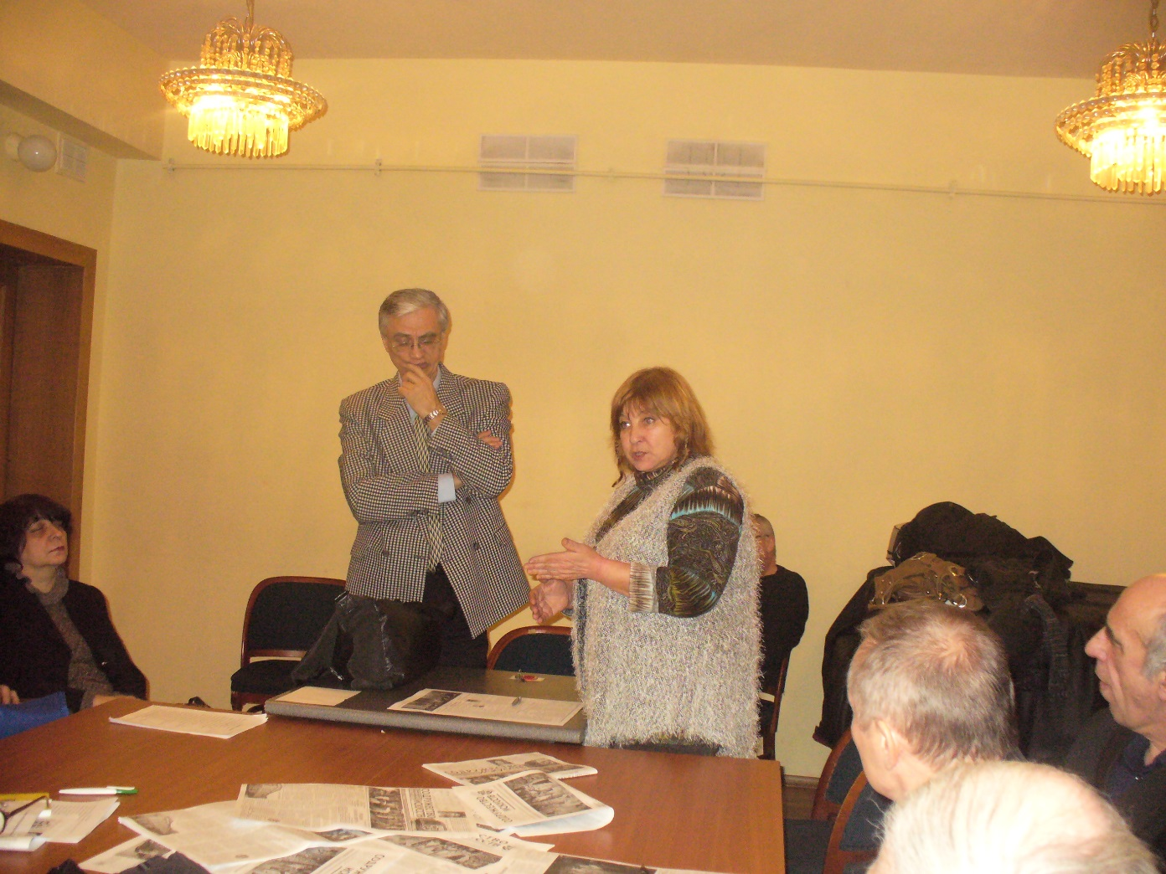
Слева направо: Н. Сидорина, С. Сидоров, Н. Хозяинова, А. Александров, А. Минченков.

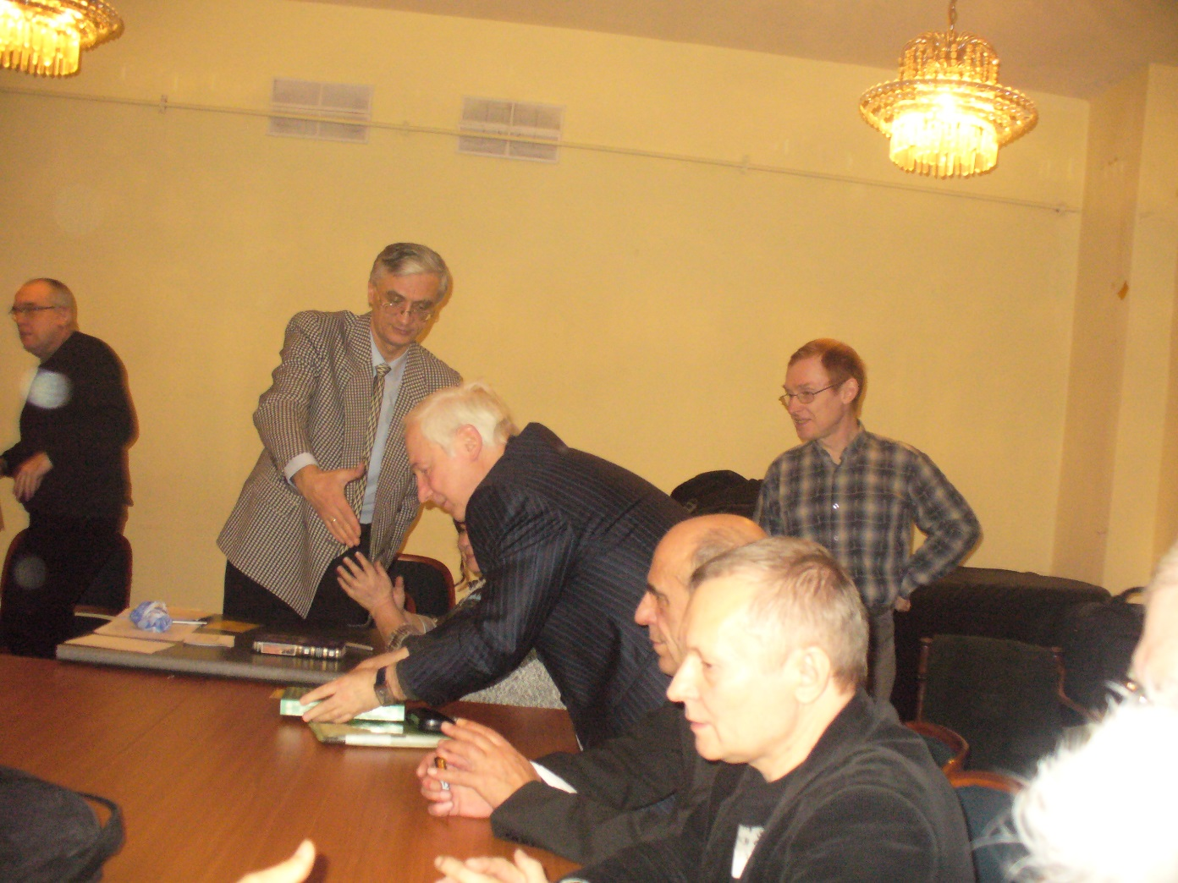
Слева направо: Ф. Филиппов, С. Сидоров, В. Колечицкий, А. Александров, А. Минченков. А. Ботвинников.

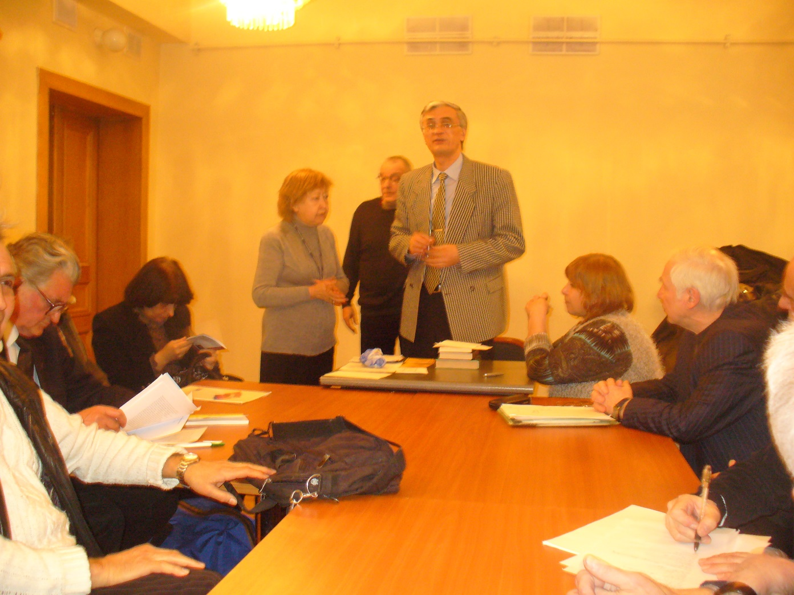
Слева направо: В. Георгиев, Н. Сидорина, администратор ЦДРИ Рита Павловна, Ф. Филиппов, С. Сидоров, Н. Хозяинова, В. Колечицкий.

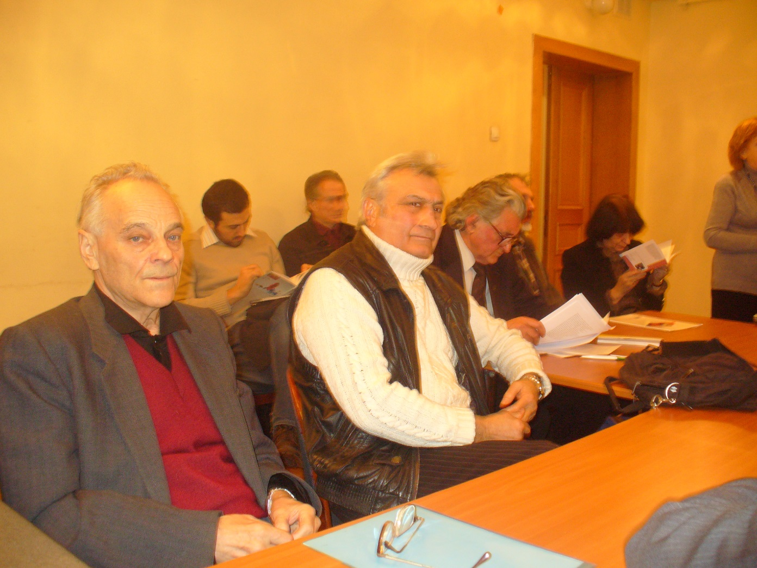
Слева направо ближний ряд: Э. Столяр, В. Егиянц, В. Георгиев, А. Петрович-Сыров, Н. Сидорина.

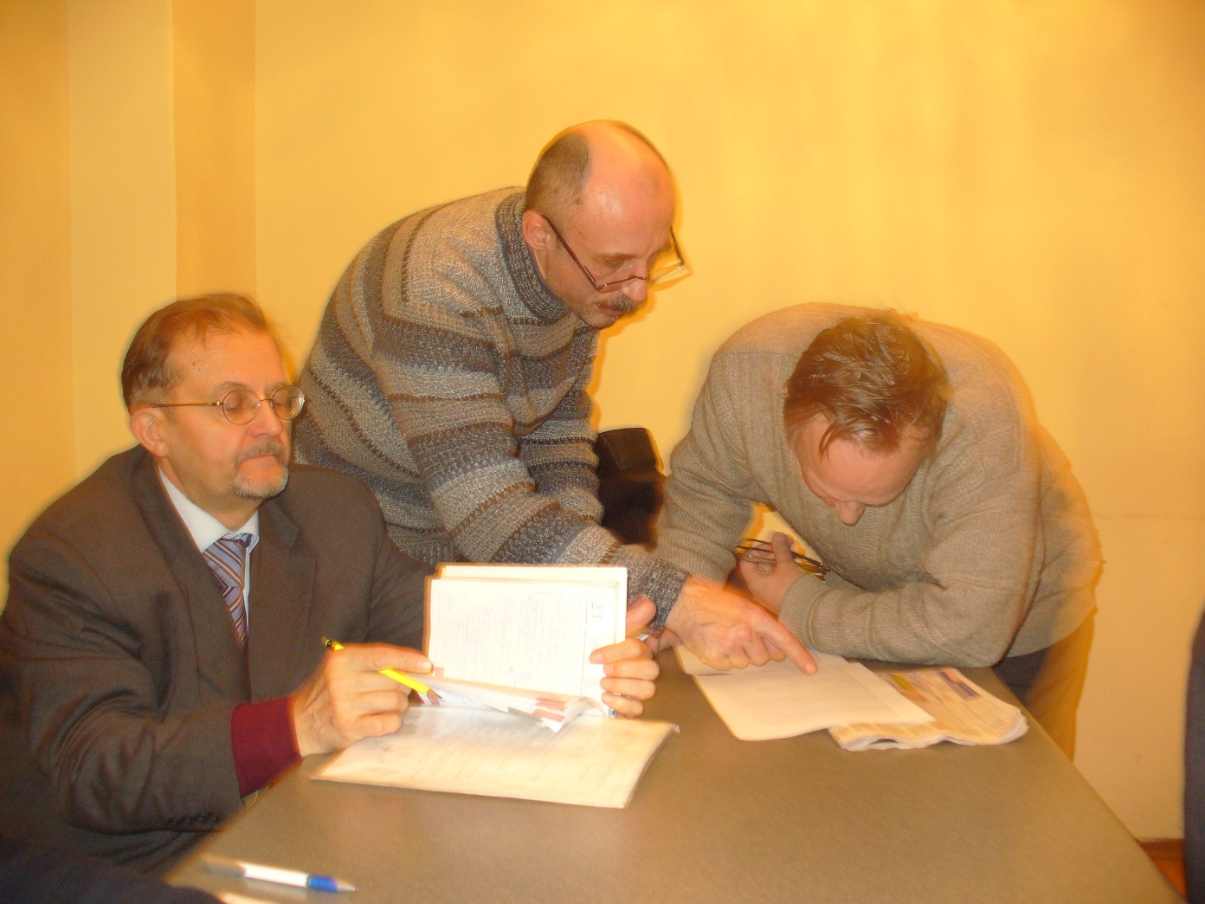
Слева направо: А. Андреев, С. Янковский, С. Хохлов.

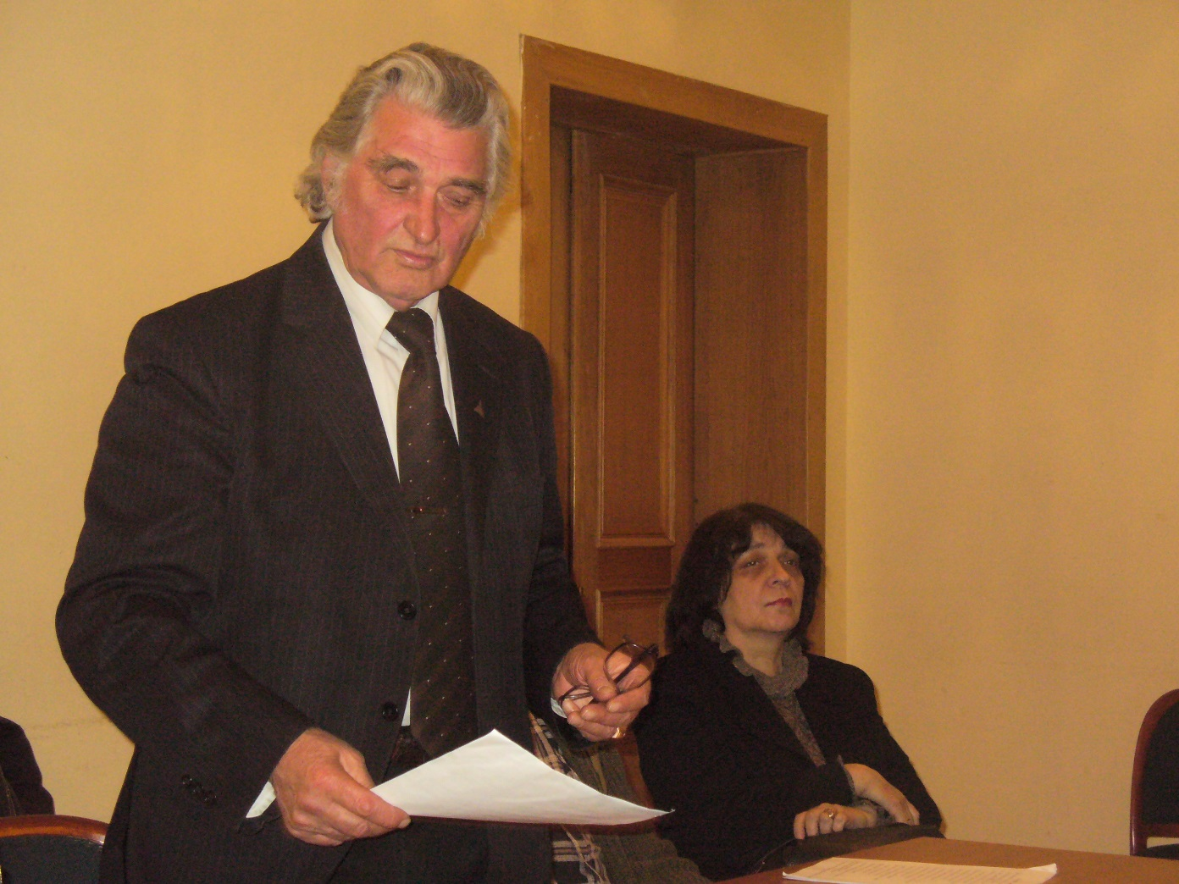
В. Георгиев, Н. Сидорина.

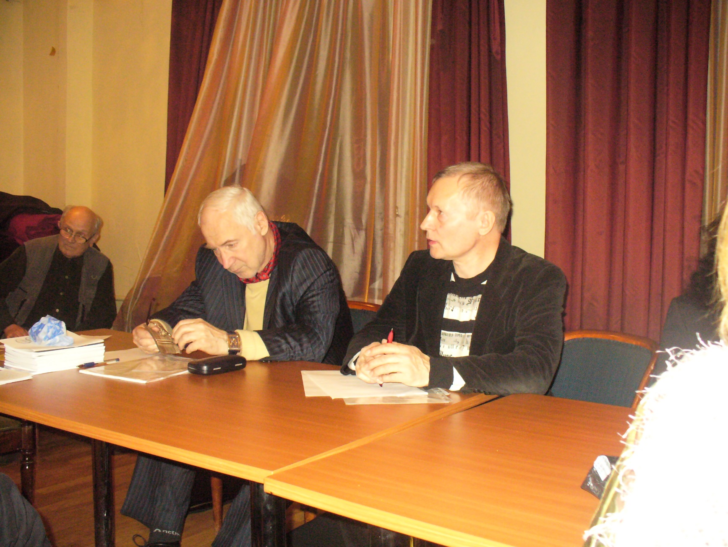
За столом: В. Колечицкий, А. Минченков.

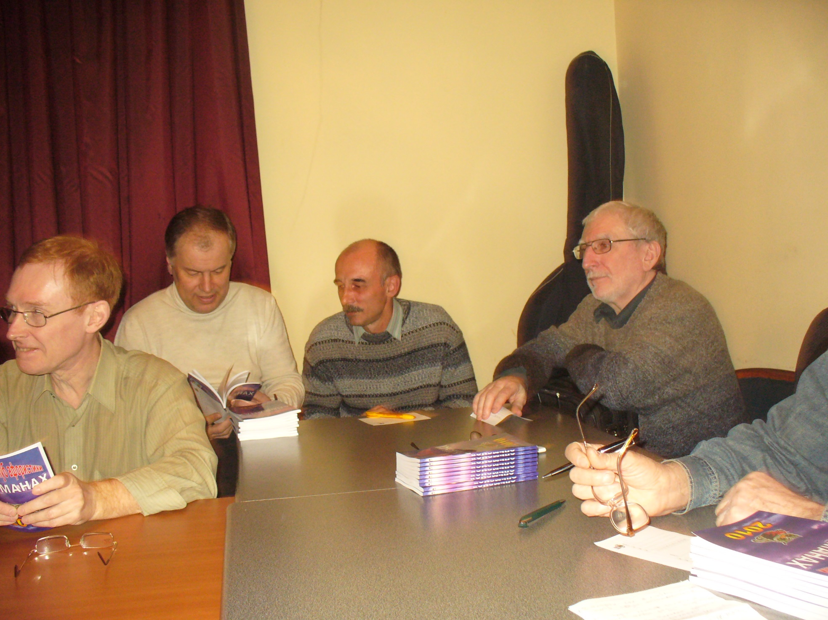
А. Ботвинников, В. Зверев, С. Янковский, В. Шойхер.

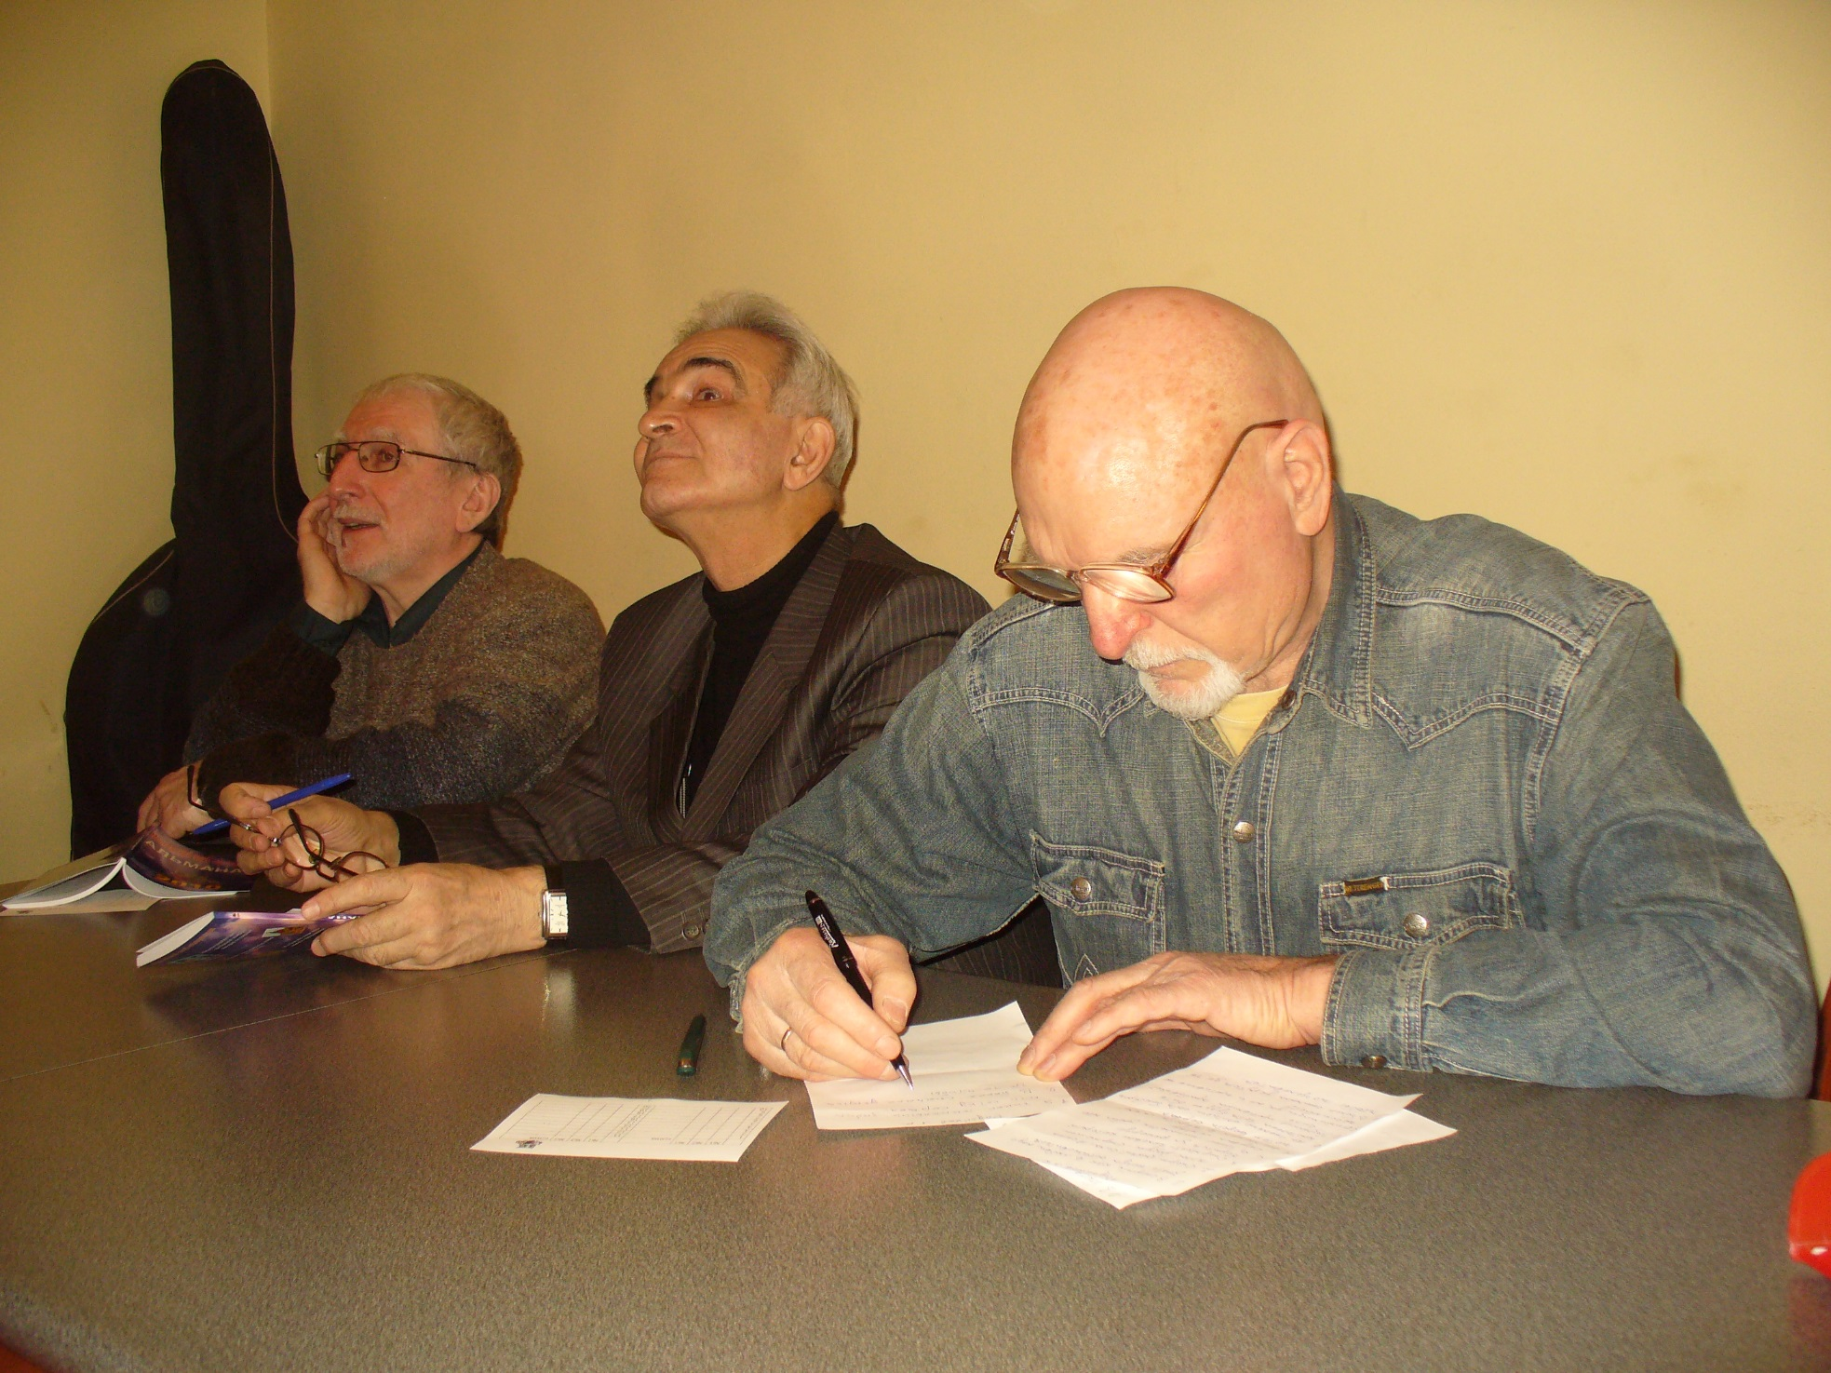
В. Шойхер, В. Оганян, Л. Радойков.

